Visualization Class, Computer Project: Volume Render Using GPU

00957116 王嘉羽

**1 介紹**

這次作業是要實作Volume Render，我分別實作了兩種方法Slice method 和 Ray casting method。兩種方法大同小異，都是將gradient存成3d texture，(gx,gy,gz)對應 (r,g,b)，而iso-value對應a的位置。另外我們還會需要一個1d texture，專門顯示顏色。流程是:

1. 將點和texture傳給shader
2. 在fragment shader中，用點取出對應3d texture的rgba
3. 用a查找1d texture決定顏色、用rgb查找3d texture決定法向量
4. 計算phong shading 和各自方法(Slice method or Raycasting method)的計算
5. Render

**2 實作方法 – Slice method**

* 建立六個方向的切片(x/y/z + back-to-front/ front-to-back)
* 利用內插計算每一片的texture coordinate
* 計算正方體六個面到相機的距離，決定從哪個方向切片，以達到物體或相機旋轉的正常顯示
* 用gradient和iso-value建立3d texture
* 利用implot建立自定義的1d-texture編輯器
* 可以透過GUI選擇切片的數量

**3 實作方法 – Raycasting method**

* 建立正方體六個面(12個三角形)的VAO
* 計算對應的texture coordinate (xmin,ymin,zmin) -> (0,0,0)
* Ray的方向為眼睛看向物體的方向
* 用gradient和iso-value建立3d texture
* 利用implot建立自定義的1d-texture編輯器
* 可以透過GUI選擇取樣點的距離

**4 新增的功能**

* 相機功能: WSAD -> 上下左右，相機會固定離物體300單位
* Render Mode: 可以選擇iso-surface method/ slice method/ raycasting method
* Load File: 支援更多種檔案 carp/ engine/ golfball/ teddybear
* Color Editior: 有兩種編輯器可以編輯顏色
* 可選擇是否要開啟Phong Shadding
* Gap: 決定取樣點的距離 (only for raycasting method)
* Slice Num: 決定切片數量 (only for slice method)

**5 成果展示**

**Slice method**

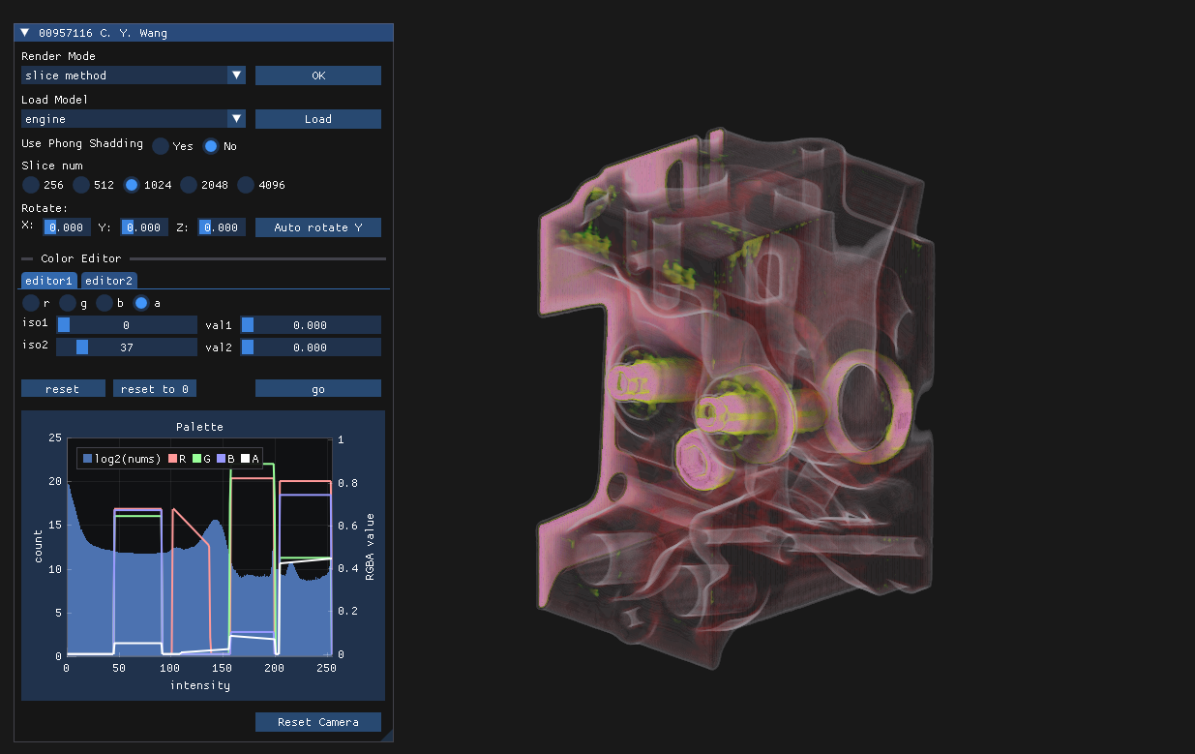

不同切片數量和使否使用phong shadding

|  |  |  |  |
| --- | --- | --- | --- |
|  | **512** | **1024** | **4096** |
| **Use** |  |  |  |
| **Don’t**  **Use** |  |  |  |

**Raycasting method**

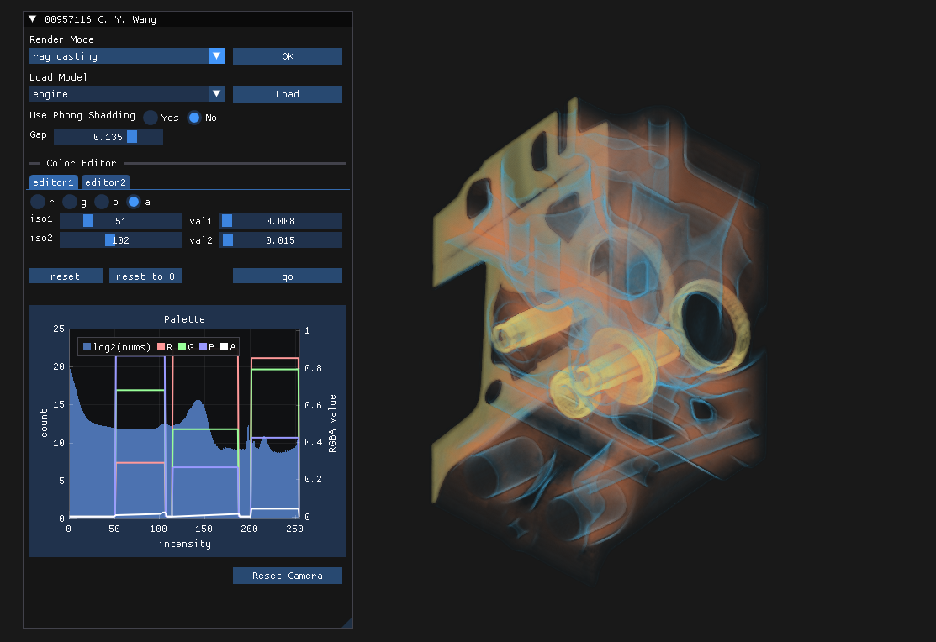

不同取樣距離和使否使用phong shadding

|  |  |  |  |
| --- | --- | --- | --- |
|  | **距離小** | **距離中** | **距離大** |
| **Use** |  |  |  |
| **Don’t**  **Use** |  |  |  |

**Gui**

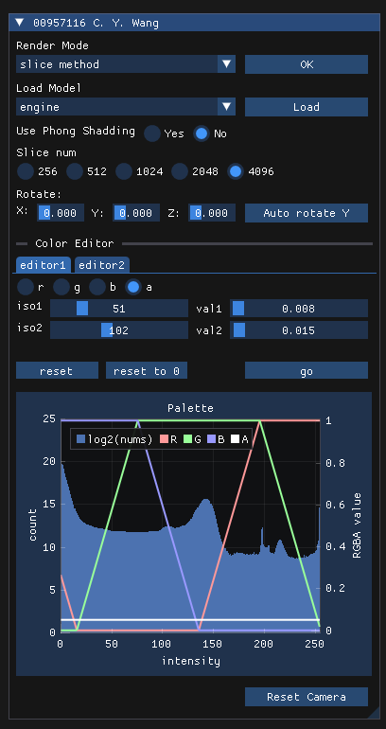 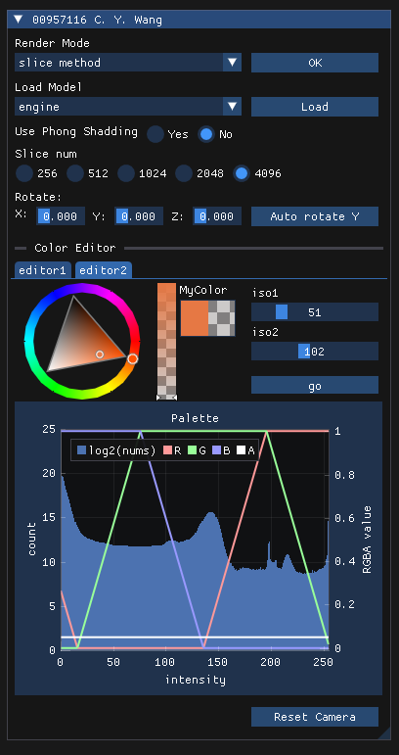

**GUI - Raycasting method**

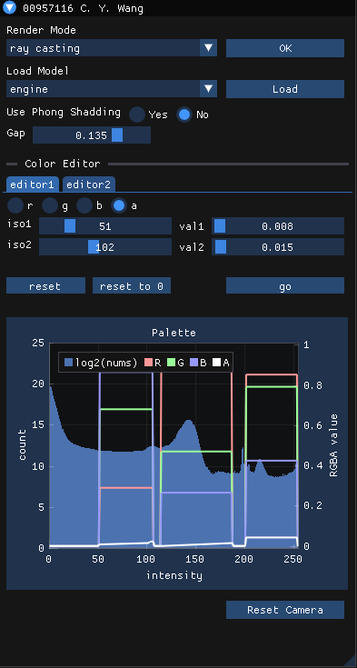 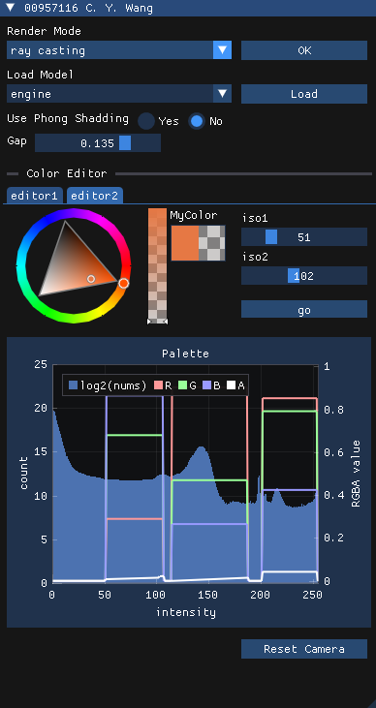

相同1d texture下且切片數和取樣距離接近的比較

* Slice切片數: 512 (128/512)
* Raycasting取樣距離: 0.25

|  |  |
| --- | --- |
| Slice | Raycasting |
|  |  |

**6 心得**

雖然這次開三週，但我還是剩下最後一週才寫Q 不過在第一次到這一次作業的期間我有持續優化功能，像是新增讀檔案功能、改用template寫讀黨、增加刪除iso-surface功能(雖然和這次作業無關) 等等。我原本只要寫slice但是老師說raycasting效果比較好，所以我就都寫了。我覺得效果好一丟丟而已，沒有差很多。另外值得高興的是，這次作業我大部分都靠自己，終於獨當一面了!

最後，我還花了好多小時寫github的readme，為了弄的好看點，我一直在調1d texture編輯器的參數。也發現我寫的gui還蠻難用的，改天修一下功能好了，感覺應該至少要支持ctrl+z才會順手點還有要支持儲存功能。給老師和助教欣賞一下: <https://github.com/vayne1125/Visualization>。